LENTVARIO MOTIEJAUS ŠIMELIONIO GIMNAZIJa

PENKTOKŲ ADAPTACIJOS GIMNAZIJOJE TYRIMAS

MOKINIŲ ANKETAVIMO REZULTATAI

Tyrimą atliko psichologė Jolanta Žilinskytė

2014 Spalio mėnuo
LENTVARIO MOTIEJAUS ŠIMELIONIO GIMNAZIJOS MOKINIŲ ADAPTACIJOS TYRIMAS

Tyrimo tikslas.
Išsiaiškinti tiriamojo savo, kaip mokinio adaptaciją gimnazijoje, ir požiūrį į save kaip į mokinį naujoje aplinkoje.
Tyrimo organizavimas:
- Tyrimo apklausos organizavimas ir atlikimas penktokų klasėse;
- Tyrimo metu surinktos informacijos apdorojimas, analizavimas, aptarimas, apibendrinimas;
- Išvadų formulavimas.

Tyrimo uždaviniai:
- Apklausti visų penktų klasių mokinius.
- Palyginti penktų klasių mokinių atsakymus.
- Nustatyti išvadas apie mokinių galutinius rezultatus.
Tyrimo priemonės:
Paveikslėlis mokiniams „Penktokų adaptacijos tyrimas“.

Tyrimo hipotezės:
- Tikėtinas svarbus adaptacijos ryšys šioje gimnazijoje, kuris rodo, kiek penktokai yra tinkamai prisitaikę naujoje aplinkoje.
Tyrimo dalyviai:
Tyrimas buvo atliekamas Lentvario Motiejaus Šimelionio gimnazijoje. Šis tyrimas buvo vykdomas spalio mėnesio laikotarpyje. Bendras tiriamųjų skaičius yra 65 mokiniai. Tyrime dalyvavo 5a, 5b ir 5c klasės mokiniai. Tyrime dalyvavo ir berniukai, ir mergaitės. Taigi visi tiriamieji buvo penktų klasių mokiniai.

Lentelė Nr. 1. Tiriamųjų pasiskirstymas pagal klases.
Klasės | 5a kl. | 5b kl. | 5c kl. | Iš viso
Tyrime dalyvavo mokinių | 21 | 26 | 18 | 65

Tyrimas vyko tokiais etapais:
1 etapas: atlikta metodikų pasirinkimo procedūra.
2 etapas: atliktas tyrimas su 5 klasių mokiniais.
3 etapas: tyrimo duomenų apdorojimas.
4 etapas: tyrimo duomenys buvo analizuojami ir pabaigoje buvo parašytos išvados.
5 KLASIŲ MOKINIŲ ADAPTACIJOS GIMNAZIJOJE TYRIMO REZULTATAI

Vaikas turėjo nuspalvinti žmogutį, kuris turi tam tikrą reikšmę, reikšmę buvo galima sužinoti pagal skaičiukų numeraciją, kiekvienas skaičiukas – skirtinga reikšmė. Taigi gavosi tokie rezultatai:

5 A KLASĖS REZULTATAI
Vaiko įvertinimas | Įvertinimo reikšmė | Įvertinimo dažnumas
1 | Rodo vaiko norą viską pamatyti, smalsumas, tai rodo nusiteikimą įveikti sunkumus, nevengia sunkumų. | 1
5 | Rodo vaiko nuovargį, pervargimą, bendrą silpnumą, vaikui trūksta jėgų siekti daugiau, tai rodo vaiko uždarumą, nerodo pastangų | 1
7 | Rodo vaiko norą viską pamatyti, smalsumas, tai rodo nusiteikimą įveikti sunkumus, nevengia sunkumų. | 2
10 | Rodo, kad vaikas jaučiasi komfortinėje (patogioje) būsenoje, jo yra normali adaptacija mokykloje, jis yra prisitaikęs prie mokyklos tvarkos. | 2
11,12 | Rodo vaiko norą bendrauti, nori palaikyti draugiškus santykius grupėje, nori bendradarbiauti su kitais | 7
14 | Rodo vaiko atsitraukimą, uždarumą, nerimą, nenorą bendrauti su kitais, vaikas gali būti krizinėje būsenoje. | 1
15 | Rodo, kad vaikas jaučiasi komfortinėje (patogioje) būsenoje, jo yra normali adaptacija mokykloje, jis yra prisitaikęs prie mokyklos tvarkos. | 5
18 | Rodo vaiko norą bendrauti, nori palaikyti draugiškus santykius grupėje, nori bendradarbiauti su kitais | 1
20 | Rodo vaiko norą viską pamatyti, pajausti, noras būti pirmam, vaikas stengiasi visur būti pirmas, tai yra lyderystės požymis | 1
 | Iš viso | 21

5 B KLASĖS REZULTATAI
Vaiko įvertinimas | Įvertinimo reikšmė | Įvertinimo dažnumas
1 | Rodo vaiko norą viską pamatyti, smalsumas, tai rodo nusiteikimą įveikti sunkumus, nevengia sunkumų. | 1
9 | Rodo vaiko norą viską pamatyti, smalsumas, tai rodo nusiteikimą įveikti sunkumus, motyvaciją mokslui. | 1
10 | Rodo, kad vaikas jaučiasi komfortinėje (patogioje) būsenoje, jo yra normali adaptacija mokykloje, jis yra prisitaikęs prie mokyklos tvarkos. | 4
11,12 | Rodo vaiko norą bendrauti, nori palaikyti draugiškus santykius grupėje, nori bendradarbiauti su kitais | 1
14 | Rodo vaiko atsitraukimą, uždarumą, nerimą, nenorą bendrauti su kitais, vaikas gali būti krizinėje būsenoje. | 1
15 | Rodo, kad vaikas jaučiasi komfortinėje (patogioje) būsenoje, jo yra normali adaptacija mokykloje, jis yra prisitaikęs prie mokyklos tvarkos. | 7
18 | Rodo vaiko norą bendrauti, nori palaikyti draugiškus santykius grupėje, nori bendradarbiauti su kitais | 2
20 | Rodo vaiko norą viską pamatyti, pajausti, noras būti pirmam, vaikas stengiasi visur būti pirmas, tai yra lyderystės požymis | 8
21 | Rodo vaiko atsitraukimą, uždarumą, nerimą, nenorą bendrauti su kitais. | 1
 | Iš viso | 26

5 C KLASĖS REZULTATAI
Vaiko įvertinimas | Įvertinimo reikšmė | Įvertinimo dažnumas
1 | Rodo vaiko norą viską pamatyti, smalsumas, tai rodo nusiteikimą įveikti sunkumus, nevengia sunkumų. | 1
2 | Rodo vaiko norą bendrauti, nori palaikyti draugiškus santykius grupėje, nori bendradarbiauti su kitais. | 1
8 | Rodo vaiko atsitraukimą, uždarumą, nenorą bendrauti su kitais, uždarumą savyje, atsiribojimą nuo mokslų. | 2
10 | Rodo, kad vaikas jaučiasi komfortinėje (patogioje) būsenoje, jo yra normali adaptacija mokykloje, jis yra prisitaikęs prie mokyklos tvarkos. | 2
11,12 | Rodo vaiko norą bendrauti, nori palaikyti draugiškus santykius grupėje, nori bendradarbiauti su kitais | 5
14 | Rodo vaiko atsitraukimą, uždarumą, nerimą, nenorą bendrauti su kitais, vaikas gali būti krizinėje būsenoje. | 2
15 | Rodo, kad vaikas jaučiasi komfortinėje (patogioje) būsenoje, jo yra normali adaptacija mokykloje, jis yra prisitaikęs prie mokyklos tvarkos. | 3
21 | Rodo vaiko atsitraukimą, uždarumą, nerimą, nenorą bendrauti su kitais. | 2
 | Iš viso | 18

BENDRAS VISŲ PENKTŲ KLASIŲ TYRIMO REZULTATAI
Vaiko įvertinimas | Įvertinimo dažnumas
1 | 3
2 | 1
5 | 1
7 | 2
8 | 2
9 | 1
10 | 8
11,12 | 13
14 | 4
15 | 15
18 | 3
20 | 9
21 | 3

Dar reikėtų pasižiūrėti, kaip tyrimo rezultatai pasiskirsto diagramos grafike:

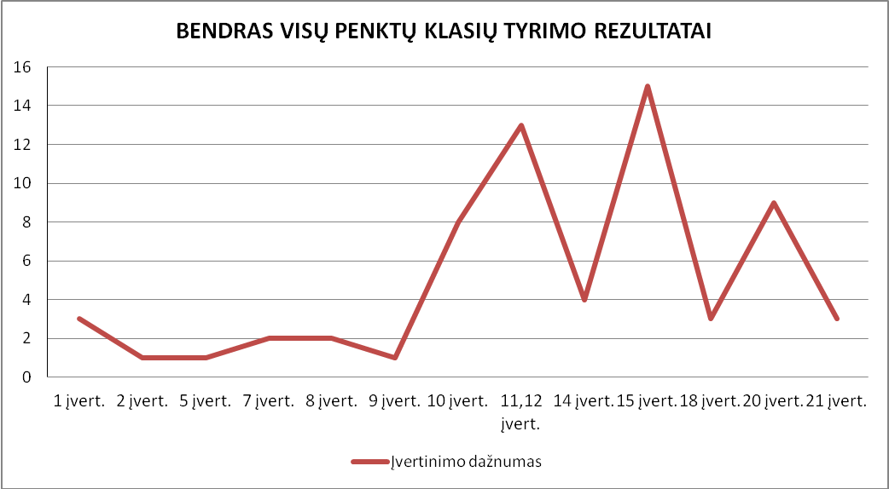

Tyrimo rezultatai rodo, kad vaikai daugiausiai save pažymėjo numeriuku 15. Po to vaikai šiek tiek mažiau save įvertino numeriuku 11, 12. O šiek tiek mažiau save įvertino numeriuku 20 ir save įvertino numeriuku 10. 15 numeriukas rodo, kad vaikas jaučiasi komfortinėje (patogioje) būsenoje, jo yra normali adaptacija mokykloje, jis yra prisitaikęs prie mokyklos tvarkos. 11,12 numeriukai rodo vaiko norą bendrauti, nori palaikyti draugiškus santykius grupėje, nori bendradarbiauti su kitais. 20 numeriukas rodo vaiko norą viską pamatyti, pajausti, noras būti pirmam, vaikas stengiasi visur būti pirmas, tai yra lyderystės požymis. 10 numeriukas rodo, kad vaikas jaučiasi komfortinėje (patogioje) būsenoje, jo yra normali adaptacija mokykloje, jis yra prisitaikęs prie mokyklos tvarkos. Taigi dauguma vaikų yra gerai prisitaikę prie mokyklos tvarkos ir jos struktūros, bet yra ir kitų vaikų, kuriems dar reikėtų pagalbos.
LENTVARIO MOTIEJAUS ŠIMELIONIO GIMNAZIJOS MOKINIŲ ADAPTACIJOS TYRIMO IŠVADOS

Rastas svarbus adaptacijos ryšys šioje gimnazijoje, kuris rodo, kad penktokai yra visiškai gerai prisitaikę naujoje aplinkoje, nes:

- 15 vaikų pažymėjo skaičiuką 15 (rodo, kad vaikas jaučiasi komfortinėje (patogioje) būsenoje, jo yra normali adaptacija mokykloje, jis yra prisitaikęs prie mokyklos tvarkos)
- 13 vaikų pažymėjo skaičiuką 11,12 (rodo vaiko norą bendrauti, nori palaikyti draugiškus santykius grupėje, nori bendradarbiauti su kitais)
- 9 vaikai pažymėjo skaičiuką 20 (rodo vaiko norą viską pamatyti, pajausti, noras būti pirmam, vaikas stengiasi visur būti pirmas, tai yra lyderystės požymis)
- 8 vaikai pažymėjo skaičiuką 10 (rodo, kad vaikas jaučiasi komfortinėje (patogioje) būsenoje, jo yra normali adaptacija mokykloje, jis yra prisitaikęs prie mokyklos tvarkos)

Kitais vaikais reikėtų susirūpinti, nes reikėtų susižinoti, kokios priežastys paskatino juos pažymėti šiuos „žmogeliukus“, pvz., 21 numeriukas, kuris rodo vaiko atsitraukimą, uždarumą, nerimą, nenorą bendrauti su kitais.

